Čestná občanství a medaile – vybraná evropská města
Město | Druh pocty | Komu a za co se uděluje  Forma-hmotná podoba ocenění | Odkdy | Počet laureátů | Práva, výhody, odměny spojené s udělením
PAŘÍŽ  Zdroj: http://www.paris.fr  http://www.leparisien.fr/  Wikipedia | Čestný občan města Paříž (citoyen d'honneur de la Ville de Paris) | Čestné občanství, které je nejvyšším vyznamenáním, uděluje rada města Paříž osobám, které bojují za demokracii, svobodu a dodržování lidských práv. Od 2001 titul může být udělen i cizím státním občanům a od 2003 je skoro bez výjimky udělován zahraničním osobnostem mezinárodního významu. Mezi vyznamenané patří Nelson Mandela, Ingrid Betancourt a 14. dalajláma Tändzin Gjamccho. Zatím posledním čestným občanem města Paříž se stal v lednu roku 2015 časopis Charlie Hebdo. Rada města tak jednomyslně vyjádřila úctu obětem teroristického útoku na redakci časopisu. | V nynější podobě od 2001 | 25 | Oficiálně neuváděny žádné výhody ani odměny
 | Medaile města Paříž (la médaille de la Ville de  Paris) – Bronze, Argent, Grand Argent et Grand Vermeil | Medaile města Paříž se uděluje od roku 1911 za významný čin pro město. Je čtyřstupňová - bronzová, stříbrná, velká stříbrná a zlatá (pozlacená), uděluje ji starosta města na návrh rady města. Na přední straně je vyrytý nápis VILLE DE PARIS, jméno oceněného a rok, kdy byl vyznamenán. Na zadání straně je vyobrazena loď a nápis FLUCTUAT NEC MERGITUR (Zmítá se, ale nepotápí). Jedná se o oficiální heslo města Paříže, které je, stejně jako loď, součástí městského znaku. Loď byla symbolem významného cechu obchodníků na řece Seině, jehož členové měli ve středověku hlavní vliv na správu Paříže. V moderní době symbolizuje historické zvraty a revoluce, kterými město muselo projít, a přesto zůstalo nezlomeno.  Kritéria pro udělení medaile jsou široká. Může se jednat o ocenění osobní statečnosti, ale také služby ostatním či významného veřejně prospěšného daru. Je však také systematicky udělována Pařížanům a Pařížankám, kteří oslavili sté narozeniny, a manželským párům slavícím zlatou (50 let), diamantovou (60 let), platinovou (70 let), alabastrovou (75), nebo dubovou (80 let) svatbu.  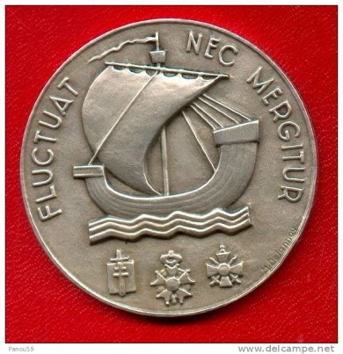
VÍDEŇ  (vzhledem k tomu, že Vídeň je současně městem i jednou z 9 spolkových zemí Rakouska, jsou udělována vyznamenání města Vídeň i vyznamenání spolkové země Vídeň)  Zdroj: http://www.wien.at  Wikipedia | Čestný občan města Vídeň (Ehrenbürger der Stadt Wien) | Nejvyšší vyznamenání města Vídně. Od roku 1839 je udělení čestného občanství zaznamenáváno v knize čestných občanů. Při udělení čestného občanství obdrží vyznamenaný diplom. Čestné občanství může být odňato. Obecnou právní úpravu udělení čestného občanství obsahuje ústava města Vídeň (die Wiener Stadtverfassung). Rada města jmenuje čestnými občany osoby, které se významným způsobem zasloužily o Rakousko nebo město Vídeň. Čestný občan obdrží zlatý odznak (jehlici-špendlík), který má podobu šesti vějířovitě uspořádaných vavřínových listů, které jsou v dolní části spojeny do svazku briliantem. V horní části je na vějíři listů umístěn znak města Vídně.  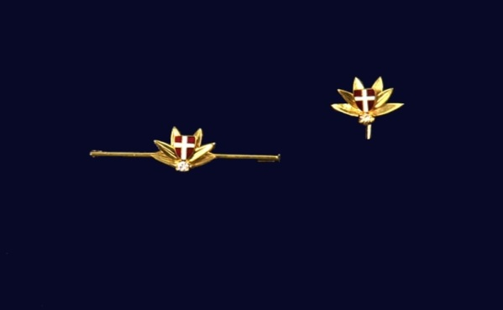 |  |  | S postavením čestného občana nejsou spojena žádná zvláštní práva ani výhody.
 | Občan města Vídně (Bürger der Stadt Wien) | Toto vyznamenání uděluje rada města rakouským občanům žijícím ve Vídni za vynikající služby městu Vídeň. Toto vyznamenání se považuje za zrušené, pokud jeho držitel pozbyl na základě rozsudku soudu právo volit do rady města. Vyznamenání může být Radou odvoláno, existují-li důvody, které nasvědčují tomu, že občan není této pocty hoden. Občan města Vídně obdrží zlatý odznak (špendlík), který má stejnou podobu, jako u čestného občana města Vídně, svazek vavřínových listů je však v dolní části ozdoben rubínem |  |  | Toto vyznamenání s sebou nenese žádná zvláštní práva ani výhody.
 | Prsten cti města Vídně (der Ehrenring der Stadt Wien) | Od roku 1925 se propůjčuje jednotlivcům, kteří svými uměleckými nebo vědeckými úspěchy zásadně přispěli k šíření věhlasu města Vídně za hranicemi Rakouska. Vyznamenaný obdrží zlatý prsten, který má na vnější straně onyxovou plochu, na které je umístěna pečeť města Vídně, na vnitřní straně je vepsáno věnování vyznamenanému.  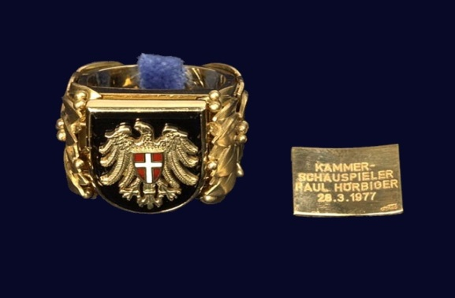
 | Čestná medaile spolkového hlavního města Vídně (die Ehrenmedaille der Bundeshauptstadt Wien) – zlatá, stříbrná a bronzová | Medaile se uděluje jako uznání zásluh o město Vídeň v umělecké, vědecké nebo hospodářské oblasti. Medaile je kruhového tvaru, pozlacená / postříbřená / bronzová , o průměru 80 mm. Na přední straně je vyobrazena vídeňská radnice a nápis „Za mimořádné zásluhy o Vídeň“ , po obou stranách okrajů mince jsou zobrazeny vavřínové listy.  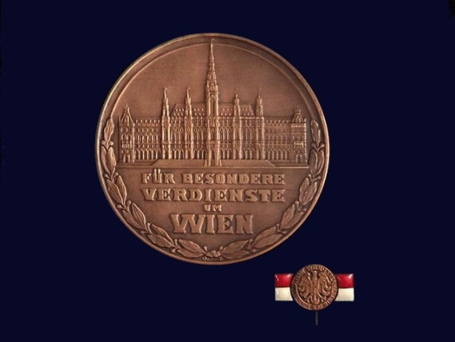
 | Medaile Otto Glöckela (die Otto-Glöckel-Medaille der Stadt Wien) | Uděluje se jako vyznamenání osobám, které se zasloužily o město Vídeň mimořádnými pedagogickými výkony v oblasti školství a vzdělávání dětí i dospělých. Medaile je kruhového tvaru, bronzová, na přední straně je podobizna Otto Glöckela a nápis "Otto Glöckel 1874-1935"  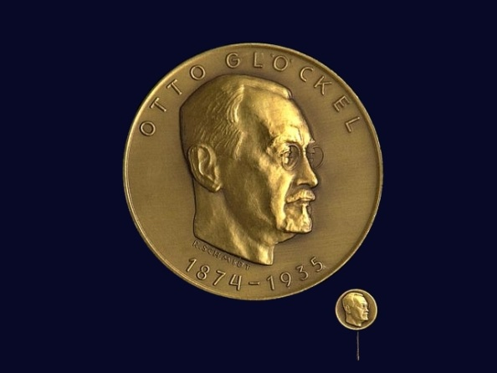
Vyznamenání spolkové země Vídeň | Velké zlaté vyznamenání za zásluhy o spolkovou zemi Vídeň s hvězdou (Großes Goldenes Ehrenzeichen für Verdienste um das Land Wien mit dem Stern) | Uděluje se osobám, které se svým veřejným nebo soukromým působením vynikajícím způsobem zasloužily o spolkovou zemi Vídeň. Každý nositel tohoto vyznamenání je oprávněn je předepsaným způsobem nosit. Vnějšími symboly tohoto vyznamenání jsou zlatý maltézský kříž s hvězdou.  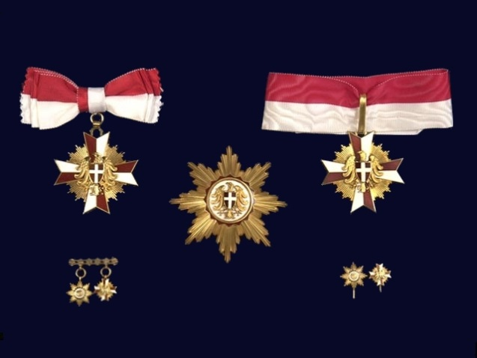 |  |  | Jiné výsady ani výhody nejsou s tímto vyznamenáním spojeny.
 | Velké zlaté / stříbrné vyznamenání za zásluhy o spolkovou zemi Vídeň (Großes Goldenes / Silbernes Ehrenzeichen für Verdienste um das Land Wien) | Uděluje se osobám, které se svým veřejným nebo soukromým působením zvláště významným způsobem zasloužily o spolkovou zemi Vídeň. Každý nositel tohoto vyznamenání je oprávněn je předepsaným způsobem nosit. Vnějším symbolem tohoto vyznamenání je maltézský kříž.  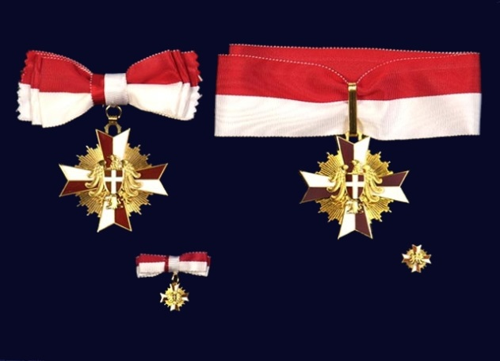 |  |  | Jiné výsady ani výhody nejsou s tímto vyznamenáním spojeny.
 | Zlaté / stříbrné vyznamenání za zásluhy o spolkovou zemi Vídeň (Goldenes / Silbernes Ehrenzeichen für Verdienste um das Land Wien) | Uděluje se osobám, které se svým veřejným nebo soukromým působením významným způsobem zasloužily o spolkovou zemi Vídeň. Každý nositel tohoto vyznamenání je oprávněn je předepsaným způsobem nosit. Jiné výsady nejsou s tímto vyznamenáním spojeny. Vnějším symbolem tohoto vyznamenání je osmicípá hvězda o průměru 85 mm.  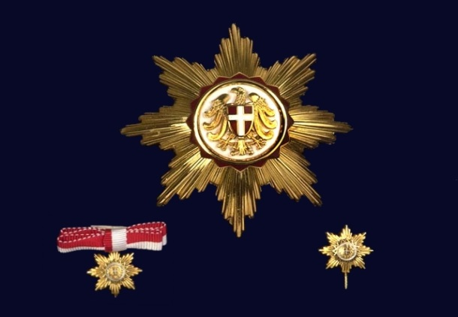
 | Zlaté / stříbrné vyznamenání spolkové země Vídeň za zásluhy (Goldenes / Silbernes Verdienstzeichen des Landes Wien) | Uděluje se fyzickým osobám za zásluhy o spolkovou zemi Vídeň. Vnějším symbolem tohoto vyznamenání je maltézský kříž  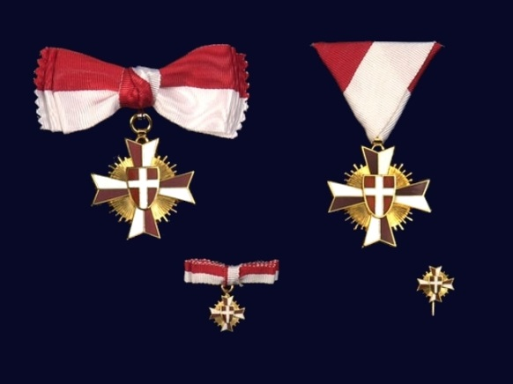
 | Medaile spolkové země Vídeň za odvahu (Einsatzmedaille des Landes Wien) | Uděluje se osobám, které prokázaly mimořádnou odvahu v tíživých či nebezpečných situacích. Vnějším projevem vyznamenání je medaile kruhového tvaru o průměru 35 mm, stříbrně patinovaná. 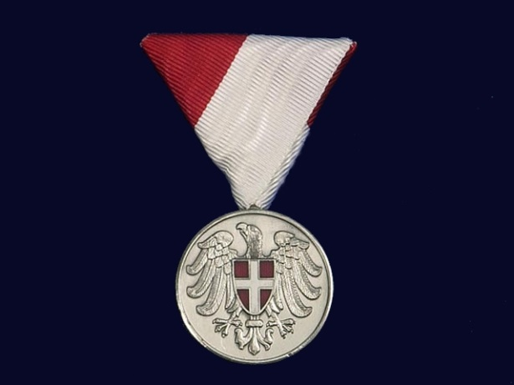
 | Medaile spolkové země Vídeň za záchranu (Rettungsmedaille des Landes Wien) | Toto vyznamenání se uděluje za záchranu lidského života. Vnějším projevem vyznamenání je medaile kruhového tvaru o průměru 35 mm, stříbrně patinovaná. Vyobrazení na přední straně znázorňuje člověka zachráněného z nebezpečí požáru v náručí zachránce. 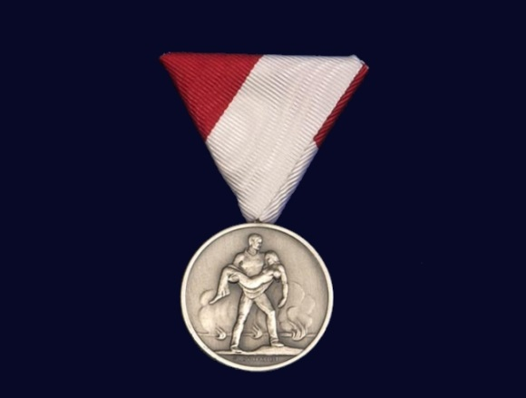
 | Medaile spolkové země Vídeň za zásluhy v hasičských a záchranných službách – stříbrná / bronzová (Medaille für Verdienste im Wiener Feuerwehr- und Rettungswesen in Silber und Bronze) | Uděluje se za 40 let / 25 let aktivní služby ve vídeňských hasičských a záchranných jednotkách.  Vnějším symbolem tohoto vyznamenání je medaile o průměru 32 mm, postříbřená.  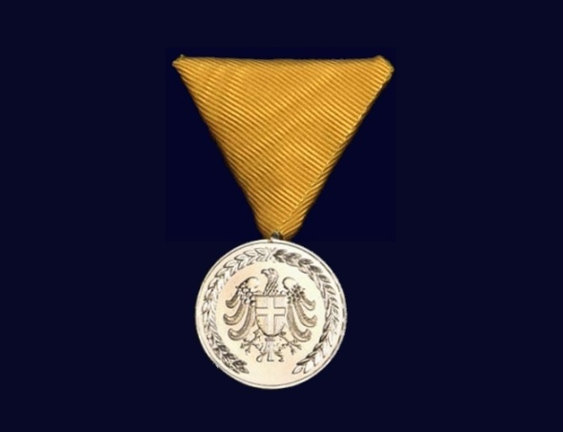
BERLÍN | Čestné občanství | Nejprestižnější ocenění. Uděluje Senát po konzultaci s Parlamentem města za vynikající zásluhy o město. Při slavnostním obřadu, jehož součástí je oficiální vyfotografování laureáta se uděluje diplom s osvědčením (výčtem) zásluh čestného občana. Podmínkou udělení je nejméně 20 let pobytu v Berlíně a dosažení věku 60 let. | 1808 | 118 | Čestný občan je čestným hostem na zasedáních a akcích pořádaných městem, dostává zdarma roční jízdenku městské dopravy (BVG), má volbu dát se umělechy portrétovat do Galerie čestných občanů. Má právo na čestný pohřeb a čestný hrob na náklady města (země) Berlín. V případě nutnosti je možno poskytnout podporu v nouzi.
HAMBURK  Zdroj: http://www.hamburg.de  Wikipedia | Čestné občanství /občanské právo/ svobodného a hanzovního města Hamburk (Das Ehrenbürgerrecht in der Freien und Hansestadt Hamburg) | Nejvyšší vyznamenání města. Žádná psaná pravidla pro udělování neexistují. Čestné občanství uděluje Senát města Hamburku se souhlasem Parlamentu města Hamburku (Bürgerschaft). Do roku 1948 bylo udělováno výhradně osobám, které nejsou občany Hamburku (jedinou výjimkou byl Johannes Brahms - 1889), od roku 1948 se již toto omezení neuplatňuje. Udělení čestného občanství může být revokováno (v roce 1945 bylo takto revokováno udělení čestného občanství Adolfu Hitlerovi a Hermannu Göringovi). Čestné občanství se uděluje při slavnostním ceremoniálu, vyznamenaný obdrží listinu o udělení čestného občanství. | 1813 | 35 (2 odňata) | S čestným občanstvím nejsou spojena žádná práva, výhody ani povinnosti.
 | Medaile starosty Stoltena (Bürgermeister-Stolten-Medaille) | Medaile je jedním z nejvyšších vyznamenání svobodného a hanzovního města Hamburku, v němž v minulosti tradičně nebyly udělovány žádné řády ani vyznamenání. Medaile je udělována od roku 1925 a nese jméno prvního sociálně demokratického poslance v hamburském parlamentu Otto Stoltena. Medaile se uděluje za trvalé zásluhy o město Hamburk; nositelé pochází zpravidla z oblasti politiky a ekonomie, výjimkou je spisovatel Axel Eggebrecht nebo filmový producent Gyula Trebitsch. Design medaile byl navržen Richardem Lukschem. Na přední straně medaile je znázorněn profil Otto Stoltena, na zadní straně medaile znak Hamburku orámovaný dvěma lvy a nápisem "Společné dobro je nejvyšším zákonem".  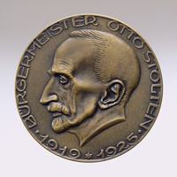
 | Medaile za umění a vědu (Medaille für Kunst und Wissenschaft) | Uděluje se od roku 1956 za výjimečné úspěchy v oblasti výzkumu, vědy a umění, které mají pro město Hamburk trvalou hodnotu. Medaili uděluje Senát města Hamburku. Její nositelkou je i česká klavíristka, cembalistka a hudební pedagožka Zuzana Růžičková.  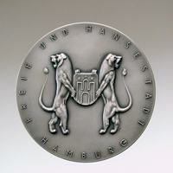 |  |  | Není spojena se žádnou finanční částkou.
 | Medaile za věrnou práci ve službách lidu (Medaille für treue Arbeit im Dienste des Volkes)  - stříbrná  - bronzová | Medaili uděluje Senát města Hamburk od roku 1926; od roku 1953 je udělována také jako stříbrná. Oceněni jsou jednotlivci, kteří poskytovali vynikající služby pro obecné blaho.  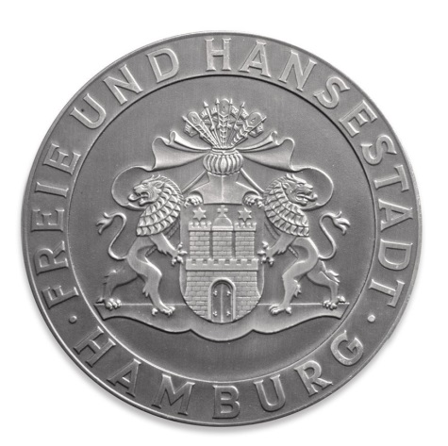
 | Medaile Johannese Brahmse (Johannes-Brahms-Medaille) | Medaili uděluje Senát města Hamburku od roku 1928 za zvláštní zásluhy a vynikající výsledky v oblasti hudby  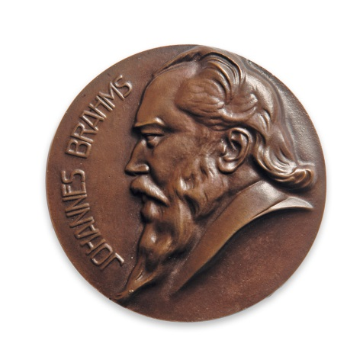
 | Medaile senátora Biermanna Ratjena (Senator-Biermann-Ratjen-Medaille) | Medaile se uděluje od roku 1978 a nese jméno bývalého senátora pro kulturu dr. Hanse-Hardera Biermanna Ratjena. Uděluje se jednotlivcům i skupinám za vynikající zásluhy o umění a kulturu ve městě Hamburk. Medaile může být také udělena institucím, které zvláštním způsobem přispěly ke kulturnímu charakteru města.  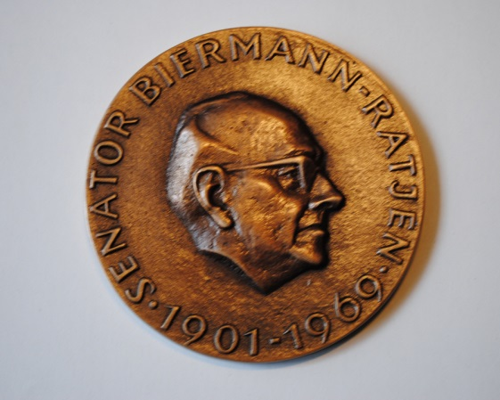 |  |  | Medaile není spojena se žádným peněžním darem.
 | Medaile Alfreda Toepfera (Alfred-Toepfer-Medaille) | Uděluje se od roku 1986 za zásluhy v oblasti rozvoje města a ochrany životního prostředí. Nese jméno Alfreda Toepfera – milovník přírody, podnikatele a filantropa  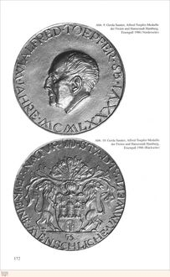
 | Medaile za záchranu (Rettungsmedaille) | Poprvé byla udělována v letech 1918 – 1933, obnovena byla usnesení Senátu v roce 1951. Uděluje se za záchranu lidského života.
 | Děkovné medaile (Dankmedaille) | - Dankmedaille (Sturmflut 1962)- byla udělena jako gesto díků za pomoc při bouři a následné záplavě v roce 1962  - Dankmedaille (Oder-Flut 1997) - byla udělena jako ocenění těch, kteří pomáhali při povodních na řece Odře v roce 1997 (hasičské sbory, záchranáři, dobrovolníci, spolky atd.)  - Dankmedaille (Elbe-Hochwasserkatastrophe 2002) – byla udělena jako ocenění těch, kteří pomáhali při povodňové katastrofě na řece Labi v roce 2002  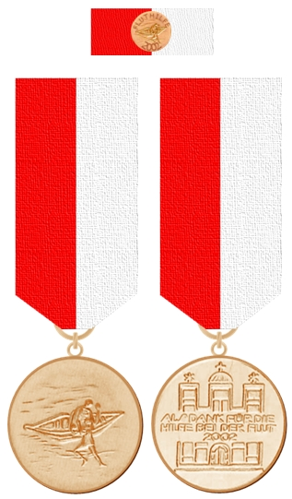
MNICHOV | Čestné občanství | Čestná pocta a titul. Uděluje se za vynikající služby a přispění k blahobytu města. O udělení rozhoduje městská rada. Udělení in memoriam je vyloučeno. | 1818 | 49  (z toho 4 odebrány) | Není spojeno se zvláštními právy, výhodami ani povinnostmi.
NORIMBERK | Čestné občanství | Uděluje se za vynikající zásluhy o město. Diplom čestného občana se předává při pompézním ceremoniálu. | 1819 | 50 | Žádné odměny ani výhody
BREMENHAVEN | Čestné občanství (čestné měšťanské právo) | Uděluje se za vynikající zásluhy o město a za proslavení města za jeho hranicemi | 1885 | 26 (z toho 3 odňata) | K čestnému občanství může být udělen a vyplacen „honorář“
BRATISLAVA  Zdroj: http://www.bratislava.sk | Čestné občanství hlavního města Bratislavy | Nositeli čestného občanství hlavního města Bratislavy se mohou stát osoby, které se obzvlášť významným způsobem zasloužily o hlavní město a jeho obyvatele nebo o mír a přátelství mezi národy anebo kteří vynikajícími tvůrčími výkony obohatili lidské poznání. Čestné občanství je možné udělit i cizím státním občanům. O udělení čestného občanství rozhoduje hlasováním městské zastupitelstvo. Udělení čestného občanství se uskutečňuje slavnostním způsobem, předáním listiny s pečetí Bratislavy. Zastupitelstvo má právo čestné občanství ze závažných důvodů odejmout, což se však dosud nestalo.
 | Cena hlavního města Bratislavy | Cena hlavního města je ocenění, které uděluje zastupitelstvo na návrh městské rady, zastupitelstev městských častí, komisí městského zastupitelstva, komisi místních zastupitelstev, občanských sdružení nebo vědeckých a uměleckých institucí občanům za vynikající tvořivé výkony, které obohacují lidské poznání a které přispěly významným způsobem k dalšímu rozvoji hlavního města. Ocenění může získat i cizí státní občan.
 | Cena primátora hlavního města Bratislavy | Nositelem Ceny primátora hlavního města Bratislavy se může stát každý obyvatel Bratislavy, který ve svém odboru celoživotním dílem přispěl výjimečným způsobem k dobru a blahu Bratislavy. Kandidáty na cenu vybírá primátor na základě podnětů občanů tak, aby nominace na cenu reprezentovaly tradiční bratislavská povolání a mezi nimi zejména ta, kterým se často neprávem nedostává pozornosti médií a široké veřejnosti.  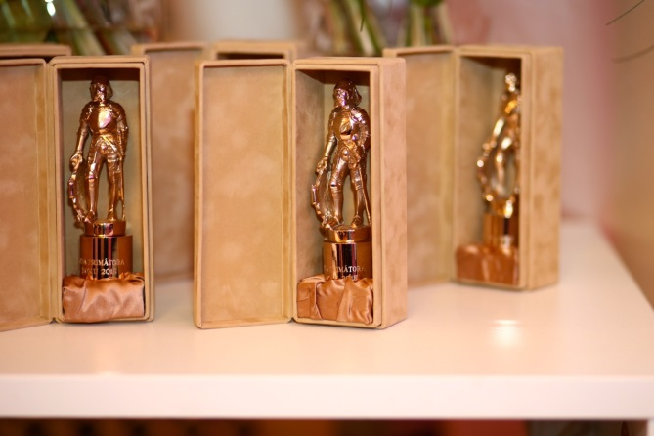
VARŠAVA | Čestný občan hlavního města Varšavy (Honorowy Obywatel m.st. Warszawy) | Titul Čestný občan hlavního města Varšavy se uděluje za zvláštní zásluhy o město Varšavu. Titul udělovala varšavská městská rada mezi lety 1918 a 1929, tradice tohoto vyznamenání byla opět oživena v roce 1992. Titul je vyjádřením nejvyššího ocenění a uznání za zásluhy a mimořádné úspěchy polských občanů i cizinců. Nositeli titulu jsou např. Jan Pavel II., Lech Wałęsa, Margaret Susan (Sue) Ryder, Herbert Clark Hoover. Vyznamenaná osoba spolu s titulem obdrží jmenovací akt, odznak a certifikát. Titul se uděluje slavnostním způsobem a jeho držitel je zapsán do knihy čestných občanů města Varšavy.  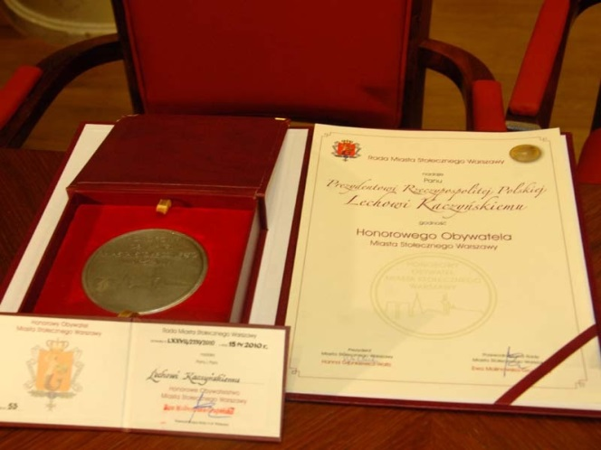 | 1918 | 71 (do r. 1929 – 9 nositelů) | Jako čestný host se může účastnit jednání městské rady, městských slavností, kulturních, sportovních, rekreačních a jiných akcí organizovaných městem. Má právo na bezplatné cestování městskou veřejnou dopravou.
 | Cena města Varšavy (Nagroda m. st. Warszawy) | Cena města Varšavy se uděluje osobám nebo skupinám osob za zásluhy o město. Ocenění uděluje městská rada. Oceněný současně obdrží sošku a odznak varšavské Sirény.  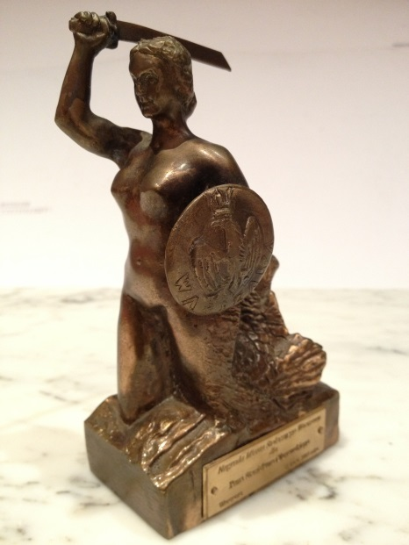 |  |  | Ocenění může být spojeno s finanční částkou nebo jinou věcnou odměnou, jejíž hodnota nesmí překročit pětinásobek průměrného hrubého měsíčního platu ve Varšavě v měsíci předcházejícím udělení ceny (s možností zaokrouhlení do 100 sto zlotých směrem nahoru).
 | Vyznamenání za zásluhy o Varšavu (Zasłużony dla Warszawy) | Ocenění se uděluje jednotlivcům - polským i cizím občanům i organizacím, za jejich činnost pro město v sociální, vědecké a vzdělávací oblasti. Může být poskytnuto také za záchranu lidského života a zdraví. Oceněný obdrží odznak a certifikát.  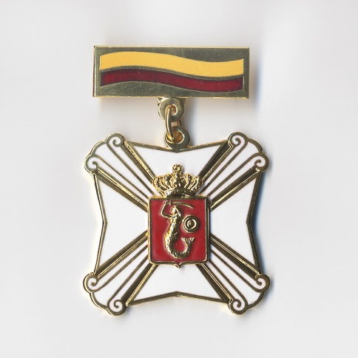
KRAKOV | Titul Čestný občan (obyvatel) sídelního královského města Krakova | Uděluje se vynikajícím osobnostem za mř. zásluhy o Krakov, Polsko, lidstvo. Uděluje se diplom, někdy medaile, klíče od města. | 1850 | 71 (z toho 5 odňato 1992) | Bez finanční odměny, právo čestného hosta na zasedáních a akcích města, bezplatná městská doprava a vstupné na akce pořádané městem, ofic. účast města na pohřbu
 | Medaile „Cracoviae Merenti“ | Vysoké čestné vyznamenání za zásluhy o město Krakov ve třech stupních: zlatá, stříbrná, bronzová medaile. Zlatou medaili obdržel Jan Pavel II. a 5 institucí. | 1992 | 6 Au, 27 Ag, 28 bronz

